关于印发安宁市法律援助申请“一类事”
一站式服务事项办事指南的通知

各相关单位：
根据《云南省进一步优化政务服务提升行政效能推动“高效办成一件事”实施方案》（云政发〔2024〕15号）精神，结合安宁市实际，制定《安宁市法律援助申请“一类事”一站式服务事项办事指南和办理情况登记表》，现印发给你们，请认真贯彻落实。

附件1：安宁市法律援助申请“一类事”一站式服务事项办事指南
附件2：安宁市法律援助申请“一类事”办理情况登记表

2025年10月10日

附件1：

安宁市法律援助申请“一类事”
一站式服务事项办事指南

安宁市司法局

一、基本信息
“一类事”  事项名称 | 法律援助申请“一类事”一站式服务 | “一类事”  事项编码
牵头单位 | 安宁市司法局 | 配合单位 | 安宁市司法局
服务对象 | 自然人、企业法人、事业法人、社会组织法人、非法人企业、行政机关、其他组织 | “一类事”涉及事项  （服务） | 1.“法律援助申请一件事”事项  2.法治宣传  3.法治体检  4.法治讲座
办理形式 | 窗口办理
法定办结时限  （工作日） | 20 | 承诺办结时限  （工作日） | 1
是否收费 | 否 | 线下跑动次数 | 1次
线下跑一次原  因和环节 | 原件核验、线下办理 | 网上办理深度 | /
是否支持预约办理 | 否 | 有无中介服务 | 有
联办能力 | 联合受理、联合勘验、联合审查、联合审批
咨询方式 | 现场咨询：云南省昆明市安宁市连然街道金晖路1号宁湖大厦裙楼安宁市便民服务中心1楼“高效办成一件事”专区（6-12号专窗）；  电话咨询： 0871-64898002或0871-64898003;  网上咨询：安宁市人民政府(http://www.kman.gov.cn/）  云南省政务服务网：（https://zwfw.yn.gov.cn/portal/#/home）;
监督方式 | 现场投诉：云南省安宁市连然街道安宁市便民服务中心二楼营商环境客服中心;  电话投诉：0871-66054321;  网上投诉：云南省政务服务网：（https://zwfw.yn.gov.cn/portal/#/home）;
办理时间 | 星期一至星期五，上午09:00-12:00，下午13:30-17:00（法定节假日按国家假期安排调整办理时间）
办理地址 | 办理地点：云南省昆明市安宁市连然街道金晖路1号宁湖大厦裙楼安宁市便民服务中心1楼“高效办成一件事”专区（6-12号专窗）。

二、设定依据
（一）法律援助申请“一件事”

按照昆明市2024年法律援助申请“一件事”设定依据设定。
（二）法治宣传
根据《中央宣传部、司法部关于开展法治宣传教育的规划》（"八五"普法规划）明确普法目标、对象、内容和责任主体，具直接指导意义。《法治中国建设规划》《法治政府建设实施纲要》将"增强全民法治观念"列为重点任务，要求健全普法工作机制（"谁执法谁普法"责任制）。《社会主义核心价值观融入法治建设指导纲要》强调通过普法推动社会主义核心价值观内化为公民行为准则。《中华人民共和国政府信息公开条例》要求行政机关主动公开法规、政策（第6、19条），构成法治宣传的常态化形式。司法部《关于加强法治宣传教育工作的意见》等文件，细化普法形式（法治文化阵地建设、新媒体普法）和考核机制。
（三）法治体检

《法治中国建设规划（2020-2025年）》：明确要求“为企业提供精准法律服务，防范化解风险”。《优化营商环境条例》（国务院令第722号）：第47条鼓励建立“企业法律风险预警机制”，支持开展合规指导。《民法典》第7条（诚信原则）、第86条（法人社会责任）：为企业合规管理提供法理基础。司法部《关于充分发挥职能作用为民营企业发展营造良好法治环境的意见》（2018年）：首次提出组织律师对民企开展“法治体检”。国务院《提升行政执法质量三年行动计划》（2023年）：要求政府部门定期评估执法规范性，隐含“自我体检”逻辑。
（四）法治讲座
《中央宣传部、司法部关于开展法治宣传教育的第八个五年规划（2021－2025年）》强调充分运用讲座、报告会、论坛等多种形式，落实“谁执法谁普法”的普法责任制。法治讲座是落实“八五”普法规划、完成国家普法任务的核心载体和刚性要求。《中华人民共和国民法典》以及其他诸多部门法（如《未成年人保护法》、《安全生产法》、《消费者权益保护法》等）都蕴含着普法教育的立法精神。法治讲座是系统解读这些与公民生活息息相关的法律的最佳平台。《法治社会建设实施纲要（2020－2025年）》提出要“推动全社会增强法治观念”，要求健全普法宣传教育机制，繁荣发展社会主义法治文化。法治讲座是增强公民法治观念、建设法治社会的基础性工程。《法治中国建设规划（2020－2025年）》在“建设完备的法律规范体系”和“建设高效的法治实施体系”中，都强调要加强法治宣传和教育，提升全民法治素养。

三、申报须知(组合)
（一）办理前置条件：1.法律援助申请“一件事”按照昆明市2024年法律援助申请“一件事”申报须知。
（二）提交材料齐全且符合法定条件的，予以受理。
注意事项：
办事事项名称 | 事项办理选择 | 情形备注
法律援助申请“一件事” | 必办
法治宣传 | 选办
法治体检 | 选办
法治讲座

四、申请材料
序号 | 材料标准名称 | 材料类型 | 材料形式 | 来源渠道 | 出具部门 | 纸质材料份数 | 材料必要性 | 涉及事项 | 非必要材料涉及情形 | 备 注
1 | 法律援助申请“一件事”申请材料 | \ | \ | \ | \ | \ | \ | 法律援助申请“一件事”

五、办理流程图
（一）法律援助申请“一件事”办理流程图

按照昆明市2024年法律援助申请“一件事”办理流程图进行办理。

（二）“法律援助申请一类事”办理流程图
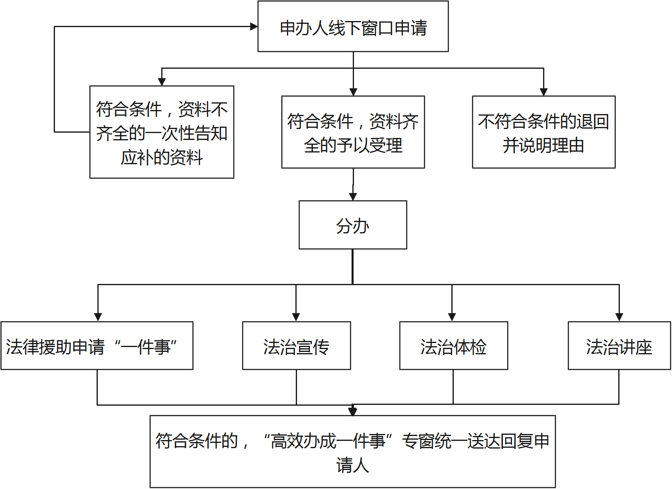

六、办理结果

（一）结果信息
序号 | 结果名称 | 结果类型 | 是否支持物流快递 | 备注
1 | 法律援助申请“一件事”办理结果 | 其他 | 是 | 按照昆明市2024年法律援助申请“一件事”办理结果

（二）结果样本
1.法律援助申请“一件事”办理结果
按照昆明市2024年法律援助申请“一件事”办理结果。
- 收费信息
收费项目名称 | 收费标准 | 收费依据 | 网上支付
无 | 无 | 无 | 无

附件2：
安宁市法律援助申请“一类事”办理情况登记表
序号 | 办理日期 | 申请人 | 办理事项（办理的打“√”） |  |  | 联系电话 | 是否按时办结 | 受理人 | 备注
序号 | 办理日期 | 申请人 | 法治宣传 | 法治体检 | 法治讲座

